"ИНТЕЛЛЕКТУМ" ЛОГИКА ОЙЫНДАРЫ

Аксанова Айжан Ниязкалиевна

ХХІ ғасыр – жаңа технологияның, ғылым-білімнің ғасыры. Қазіргі балалар жаңа технологиялар дәуірінде өмір сүреді және дамиды. Қазіргі таңда  «Интеллектум»  атты мектепке дейінгі логика ойындарына көп көңіл бөлінуде. Интеллектум — елімізде енді ғана дамып келе жатқан инновациялық сала.

Интеллектуалды ұрпақ қалыптастыру мақстатында Екібастұз қаласының №27 «Еркем-ай» бөбектер бақшасында «Интеллектум» кабинеті ашылды. Кабинет барлық керекті жабдықтармен қамтамасыз етілді. Кабинетті ашудағы мақсатымыз: интеллектум ойындары арқылы мектепке дейінгі жас өспірімдердің зияткерлік қабілетін, көрнекі ойлауын, үш өлшемде (3D) логикасын, көздің координациясын, психомоторикасын, есте сақтау қабілетін дамыту.

Бұл технологияның жаңашылдығы - Нобель сыйлығына иеленген ойындар жүйесі болып табылады. «Интеллектум» ойыны - болашақтың білім беру үлгісі. Балалар бұл ойынды қызығушылықпен, ынтамен ойнауда.

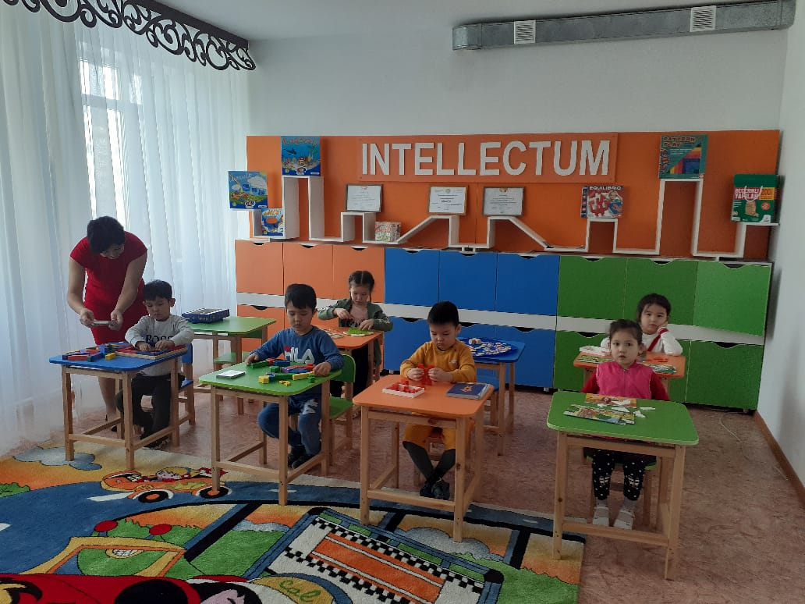

Интеллектум ойындары - баланың ой-өрісін дамытып, тез шешім қабылдауға, шапшаңдыққа баулиды, арнайы ойындар көмегімен жүргізіледі. Бүгінде әлемнің 17 елінен 32 ойын түрі таңдалған. Тәжірибе көрсеткендей, интеллектісі осылай дамыған балалар болашақта білікті стратег, табысты кәсіпкер болып шығады.

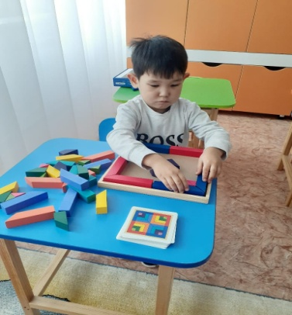 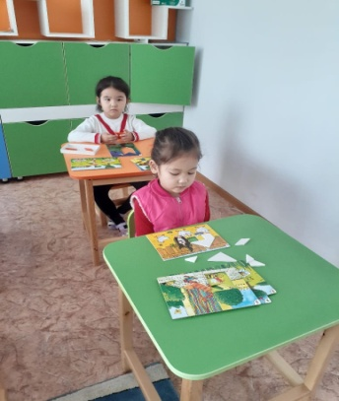 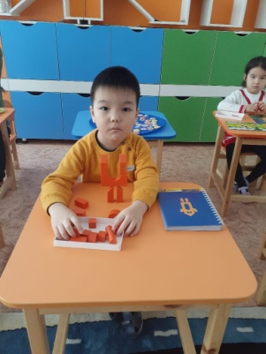

Осы сабақты беру үшін педагогтер арнайы курстан өтіп, білімдерін жетілдіріп келді. Балалардың қызығушылығы жоғары. «Интеллектум» сабағында балаларды 4 бағытта дамытамыз. Мақсаты – ойлау, жаңаша ойлау, көрнекі ойлау, яғни стратегиялық ойындар арқылы жаңаша ойлауын арттыру. Еуропа елдерінде бала тәрбиесіне осындай ойындарды жүйелі қолдану дәстүрге айналған.

«Интеллектум» ойындары балалардың өзіне деген сенімін арттырып, ашық та зерек болып өсуіне ықпал етеді6 балаларды4 визуалды қабылдау, яғни заттың түсін, пішінін, мөлшерін, көлемін, бағытын үйренеді. Сондай-ақ салыстырмалы түрдегі үлкен-кіші, алыс-жақын, аз-көп ұғымдарын, ұқсас бөлшектерді айыру, үш өлшемді фигураларды анықтау, пішіндерден кескін құрау, ортақ бөліктерді көре білу қасиетін жақсартады. Ой қиялдарын шарықтата отырып, өз нұсқасын жасауға дағдыланады.